Programa de Pequeñas Donaciones – Costa Rica
Fondo para el Medio Ambiente Mundial-FMAM
COSTA RICA

INFORME DE EVALUACIÓN FINAL
Proyecto COS/SGP/FSP/OP5/Y2/BD1398

“Reserva de Biosfera La Amistad con un modelo de gestión participativa como respuesta a compromisos país”.

Organización Ejecutora:
Organización: Asociación de Desarrollo Integral de Biolley.

Elaborado por: Ana Laura Quirós Montoya

Biolley, Buenos Aires, Puntarenas.

Mayo, 2015.

Correo electrónico: lau_qm@yahoo.es

INDICE

I. RESUMEN EJECUTIVO 2
II. ORGANIZACIÓN Y SISTEMA DE LA FUNDACION 3
2.1 Antecedentes 3
2.2 Descripción de la entidad 3
2.3 Fines y objetivos 3
2.4 Actividades 4
2.5 El objetivo del proyecto 4
2.6 Objetivos Específicos 4
2.7 Descripción de las Actividades Principales del Proyecto 4
III. DESCRIPCIÓN DEL PROYECTO Y RESUMEN DE INFORMACIÓN DE LÍNEA DE BASE 5
3.1 Objetivo de la evaluación 6
3.2 Metodología 6
3.3 Implementación 6
3.4 Línea de base al inicio del proyecto 7
3.5 Productos 9
3.6 Sostenibilidad de los resultados del proyecto 11
3.7 Cronología 11
3.8 Impactos ex-post del proyecto 12
3.9 ¿Impacto del proyecto en mejoramiento de condiciones de vida, fortalecimiento de capacidades y empoderamiento? 13
3.10 Contribución a los Beneficios Ambientales Globales 13
3.11 Conclusión y evaluación de lecciones aprendidas 14
IV. Informe Financiero de gastos durante el periodo final del proyecto 17
4.1 Informe de gastos acumulado 17
4.2 Reporte de Gastos 18
V. Anexos 19
5.1 Copias de Facturas 19
5.2 Listado de Taller 49
5.3 Fotografías 50
5.4 Entrevistas 51

INFORME NARRATIVO

RESUMEN EJECUTIVO
La Reserva de Biosfera de La Amistad fue declarada por la UNESCO en agosto de 1982; a solicitud del Gobierno de Costa Rica, convirtiéndose en la primera denominación de este tipo que recibió el país. Se ubica en la Cordillera de Talamanca y se extiende hasta la frontera con Panamá, sobre más de seiscientas mil hectáreas a lo largo de las vertientes Pacífica y Atlántica, cubriendo más del 12% del territorio nacional.
La presencia de áreas silvestres protegidas con alta biodiversidad, endemismo, unicidad y la presencia de territorios indígenas con diversas formas de uso tradicional y cultural, convierten a la Reserva de Biosfera de La Amistad en un sitio que resguarda el patrimonio natural y cultural de Costa Rica.
A pesar de los importantes esfuerzos que por años han realizado los territorios indígenas y comunidades campesinas por desarrollar formas equilibradas de manejo e integración entre el hombre y la naturaleza, así como las acciones que ejecuta el estado a través de sus instituciones, es necesario desarrollar procesos de planificación y coordinación, que permitan la actualización e implementación de un modelo de gestión de la Reserva, de acuerdo con las políticas y estrategias de conservación de la biodiversidad.
Para el establecimiento de ese modelo de gestión bajo un enfoque ecosistémico, se ha identificado la necesidad de actualizar la zonificación de la Reserva, mediante procesos con participación real de los distintos sectores de la sociedad, y la definición de una figura representativa que pueda liderar dicha gestión.
Se pretende la apropiación del concepto de Reserva de Biosfera en aquellas organizaciones que como parte de un mapeo de actores de interés, se identifiquen como potenciales colaboradores de su gestión, de manera que a través de un proceso metodológico y bajo criterios de integralidad, participen de la actualización de la zonificación de la Reserva Biosfera de La Amistad, se apropien de las tres funciones de las Reservas de Biosfera y participen activamente en las estructuras y modelos de gestión del territorio que se definan en el proceso de zonificación.

ORGANIZACIÓN Y SISTEMA DE LA FUNDACION

2.1 Antecedentes
La Asociación de Desarrollo del Distrito de Biolley fue fundada el 3 de diciembre de 1976 con el fin de mejorar las condiciones de vida de sus habitantes. Sus esfuerzos se orientan a mejorar la infraestructura vial, acueductos, salud, deporte y cultura.
Desde el año 1993 se han formulado Planes de Desarrollo para el distrito con el objetivo de orientar los esfuerzos de las organizaciones comunales. Paralelamente y con el apoyo de la Asociación han crecido asociaciones como ASOMOBI, AsoProLa, JOVICO, además de las Asociaciones Administrativas de los Acueductos. Entre sus mayores logros se encuentra el impulso a la creación del Liceo Académico El Carmen. También la construcción de puentes, alcantarillas, plazas de deporte y salones comunales.
Actualmente la Asociación de Desarrollo Integral de Biolley de Buenos Aires cuenta con 134 miembros en la Asamblea y con una Junta Directiva de 9 miembros y se reúne dos veces al mes, los segundos y cuartos jueves del mes en el Salón Comunal de Colorado. Su razón social es Asociación de Desarrollo Integral de Biolley y su cédula jurídica es 3-002-066839.

2.2 Descripción de la entidad
Es una asociación de Desarrollo de la comunidad que promueve el desarrollo económico, social y cultural, colaborando para ello con el Gobierno, las Instituciones Autónomas, las Municipalidades o cualquier organismo cuyas actividades contribuyan al bienestar de las comunidades y sus afiliados.

2.3 Fines y objetivos
Los objetivos de la Asociación son: a) Contribuir con el desarrollo comunal mediante la participación organizada de la comunidad, b) Obtener la participación efectiva de la comunidad para la realización de proyectos de desarrollo, c) Promover el desarrollo económico, social y cultural de la comunidad colaborando para ello con el Gobierno, la Municipalidad o cualquier organismo cuyas actividades contribuyan al desarrollo de la comunidad mediante la participación activa de los vecinos de la comunidad e informarles de los programas y planes formulados a efecto de conseguir su participación.

Como parte del quehacer de la Asociación de Desarrollo Integral de Biolley presentan una propuesta con el nombre de “Reserva de Biosfera La Amistad con un modelo de gestión participativa como respuesta a compromisos país” a la Oficina de Servicios para Proyectos de las Naciones Unidas, en el marco del Programa de Pequeñas Donaciones del Fondo para el Medio Ambiente Mundial, el 12 de junio del 2013, se firmó el Memorando de Acuerdo No. COS/SGP/FSP/OP5/Y2/BD1398, para otorgar US$20,000.00 (Veinte Mil Dólares) pagaderos en moneda local (colones), a La ASOCIACIÓN DE DESARROLLO INTEGRAL DE BIOLLEY para la ejecución del Proyecto antes descrito, para un período que iba del 12 de junio del 2013 al 30 de setiembre del 2014.

2.4 Actividades
Para la financiación de sus actividades, la asociación podrá contar con los siguientes recursos.
a: __Las cuotas ordinarias y extraordinarias impuestas a los asociados. b: __Las contribuciones y donaciones aportadas por los miembros honorarios y las organizaciones asociadas. c: __Las donaciones, subvenciones y contribuciones especiales acordadas por los organismos especiales internacionales. d: __ Las donaciones, contribuciones y cualquier clase de aporte que acuerden a su favor las instituciones del estado, las municipalidades o cualquier entidad pública o privada, cívica o profesional. e: __Las herencias o legados acordados por testamento. f:__El porcentaje del impuesto sobre la renta, establecido en el artículo 19, reformado por ley N°4890 del 01 de diciembre de 1971, conforme al reglamento.

2.5 El objetivo del proyecto
Consistió en actualizar la zonificación de la Reserva de Biosfera La Amistad, con participación activa de actores comunales, institucionales y otros sectores de la sociedad para contribuir con los modelos de gestión del territorio, con el marco estatutario y el cumplimiento de los compromisos país que rigen para las Reservas de Biosfera.

2.6 Objetivos Específicos
Objetivo1: Apropiar el concepto de Reserva de la Biosfera La Amistad en grupos organizados, instituciones y gobiernos locales que permitan una mejor gestión de la Reserva.
Objetivo 2: Rezonificar la Reserva de Biosfera la Amistad mediante la aplicación de criterios que respondan a los modelos de gestión del territorio institucionalizados por el SINAC.
Objetivo 3: Establecer el Comité de Gestión de la Reserva de Biosfera La Amistad.

2.7 Descripción de las Actividades Principales del Proyecto
Las actividades del proyecto se detallan seguidamente:

Objetivo Especifico 1
- Identificación de actores que tengan relación directa e indirecta con las tres funciones de la RBA:
- Selección de facilitador para proceso de divulgación y apropiación del concepto de RBA
- Dos talleres informativos sobre el concepto de RBA y la importancia como modelo de gestión del territorio.
- Sistematización de resultados de los talleres.
Objetivo Especifico 2
- Definir un facilitador para el proceso de ficha técnica:
- Tres Talleres técnicos para elaboración y validación de metodología para determinar los criterios:
- Definición de proceso metodológico para determinación de criterios:
- Dos talleres de actualización de zonificación para la RBA:
- Dos Reuniones de Trabajo del equipo técnico en SIG:
- Compra de equipo tecnológico para levantamiento de información de campo y diseño de mapas:
- Giras de Campo para validación de datos técnicos:
- Diseño de mapa de zonificación final:
- Un Taller de Validación con el equipo técnico y algunos actores sociales.

Objetivo Específico 3
- Definir facilitador para propuesta de estructura: Un taller con grupos de interés para definir posibilidades de estructura de Gestión:
- Dos reuniones de coordinación con Consejos Regionales del ACLAP y ACLAC.

DESCRIPCIÓN DEL PROYECTO Y RESUMEN DE INFORMACIÓN DE LÍNEA DE BASE
- Organización ejecutora: Asociación de Desarrollo Integral de Biolley.
- Ubicación: Colorado de Biolley, Provincia Puntarenas, Costa Rica.
- Contribución PPD: US$20,000.00.
- Co-financiamiento:
- En especie: US$ (Contribución $15,850.00 Asociación de Desarrollo Integral de Biolley - Área de Conservación Amistad Pacifico)
- Duración del Proyecto: Junio 2013 –Setiembre 2014

3.1 Objetivo de la evaluación
El objetivo de esta asistencia técnica consiste en realizar la evaluación final de un proyecto financiado por el Programa de Pequeñas Donaciones, con el fin de determinar el impacto relacionado a las Áreas Focales del GEF, en aspectos sociales, en el mejoramiento de las condiciones de vida de las personas y medio ambiente. A partir de esta evaluación se concluirán además; lecciones aprendidas y la generación de conocimientos, importantes para la toma de decisiones en las futuras acciones del Programa

3.2 Metodología
Para realizar esta evaluación se tomaron en cuenta varios aspectos, se revisó el proyecto entregado y aprobado por el Programa de Pequeñas Donaciones; en reunión del Comité Directivo Nacional en fecha 25 y 26 de abril del 2013, el cual comenzó a partir del 12 de junio del 2013, informes entregados al PPD y toda la documentación relacionada al Acuerdo de Donación, informes generado, correspondencia y otra documentación vinculante, y además se entrevistó al Coordinador Nacional del Programa, el señor: Eduardo Mata Montero

Posteriormente se eligió una lista de personas involucradas en el proyecto, a las cuales se les realizaría la entrevista para obtener información concerniente al mismo, en total se les realizó a seis personas de diferentes lugares, como proceso de comprobación de la participación en las actividades realizadas como parte de la ejecución del proyecto.

Además se realizó un taller con los miembros de organización y comunidad en general, aplicando diferentes metodologías de trabajo en grupo, se aprovechó para extraer información requerida con el fin de tener más criterio con relación al alcance del proyecto y la evidencia de los resultados tangibles e intangibles de las diferentes actividades de implementación del proyecto.

3.3 Implementación
El proyecto se inició en Junio del 2013, la primera actividad fue el taller en el sector Pacífico, se reunieron los actores del proyecto un día antes para planificar dicho talleres y poder sensibilizar sobre los principales temas de las Reservas Biosfera, tanto a nivel nacional como internacional. Luego siguió la misma logística pero con el sector Caribe, con dichos talleres se conformó el Comité de Gestión de la Reserva de Biosfera La Amistad, este está conformado por personeros del SINAC, Municipalidades, ONG’s, Asociaciones de Desarrollo, Instituciones, Territorios Indígenas y personas físicas.
El objetivo del Comité de Gestión es implementar un plan estratégico y un plan de acción con las líneas estratégicas que salieron de talleres realizados con actores de todos los sectores, entre las líneas están:

- Planificación Estratégica del comité consultivo y de gestión de la RBA
- Divulgación y promoción
- Gestión de Recursos técnicos y financieros
- Incidencia para el cambio dirigida a actores
- Inventario de actores/diagnóstico
- Intercambio de Experiencias entre y fuera de la RBA.

Con los talleres- reuniones se lograron los objetivos del proyecto que eran apropiar el concepto de Reserva de la Biosfera La Amistad, realizar la rezonificación de la Reserva y establecer el Comité de Gestión de la Reserva de Biosfera La Amistad, además de tener insumos para elaborar el informe decenal para la UNESCO. En estos talleres participaron alrededor de 200 actores y se realizaron más de 30 actividades que incluyen talleres multisectoriales, grupos focales y reuniones técnicas y de seguimiento del proceso.

Línea de base al inicio del proyecto

Nivel Nacional:

La Reserva de Biosfera La Amistad (RBA) fue creada en el año 1982 y es la primera Reserva aprobada de las tres existentes en Costa Rica. En el Informe Sobre el Avance y Desarrollo de la Reserva de Biosfera La Amistad – Talamanca Costa Rica (2001), presentado a UNESCO se reporta para esta Reserva una extensión de 633.075 hectáreas ubicadas a lo largo de la vertiente Pacífica y Atlántica del país, cubriendo más del 12% del territorio nacional (Ministerio de Ambiente y Energía. 2001).
Las Reservas de Biosfera son zonas de ecosistemas terrestres o costeros, o una combinación de los mismos reconocidos en el plano internacional como tales en el marco del Programa sobre el Hombre y la Biosfera (MAB) de la UNESCO.
La red funciona como un modelo que indica de cómo el ser humano debe convivir con la naturaleza, políticamente la RBA se ubica sobre la Cordillera de Talamanca, eje central de Costa Rica, que prácticamente originó el país. La RBA se ubica en 13 cantones: Pérez Zeledón, Turrialba, Talamanca, Matina, Limón, Buenos Aires, El Guarco, Jiménez, Paraíso, Siquirres, Dota, Osa y Coto Brus, pertenecientes a cuatro de las siete provincias de Costa Rica (San José, Cartago, Limón y Puntarenas).
La cifra sobre la extensión de la Reserva es mayor porque en los últimos años algunas áreas como El Parque Nacional Tapantí Macizo de la Muerte, El Parque Internacional de La Amistad, entre otras han incrementado sus áreas a través de acciones de consolidación del patrimonio de las áreas protegidas. También el proceso de rezonificación que inició en el 2013 ha planteado una posible ampliación que agregaría a la Reserva al menos dos grupos étnico (Ngöbes y Bruncas) y unas áreas extra ubicadas en algunos municipios, que podría ampliar las zonas de transición, en el Informe del 2001, se reporta que la RBA se compone de 9 territorios indígenas de dos grupos étnicos diferentes (Bribris y Cabécares) y 7 áreas protegidas.
La región de la RBA es el área de mayor biodiversidad del país (Ministerio de Ambiente y Energía 2001). Esta área comprende uno de los parches de bosque primario más grandes de Centroamérica, mucha variedad de ecosistemas, alta biodiversidad y endemismos debido a las variantes altitudinales, comprendiendo variaciones desde los 50 m.s.n.m. hasta los 3.820 m.s.n.m., con ecosistemas particulares como páramos, turberas y robledales endémicos. Posee el 90% de la flora de Costa Rica, incluyendo más de 1.000 especies de orquídeas y helechos, además cuenta con fauna en peligro de extinción como grandes felinos, monos, saínos y dantas.
Debido a las variaciones de precipitación, temperatura, altura y suelos se han identificado 9 de las 12 zonas de vida que tiene el país según la zonificación de Holdridge. Estas nueve zonas, incluyen asociaciones únicas en el país, como son páramos, ciénagas frías, humedales, sabanas de altura, robledales y turberas, entre otros (Ministerio del Ambiente y Telecomunicaciones. 2012, SINAC. 2010 y SINAC. 2012). Biológica por un lado por los esfuerzos de conservación de la diversidad biológica que se realizan a lo interno de sus zonas núcleo legalmente constituidas como áreas protegidas a nivel nacional, además de los corredores biológicos que garantizan la conectividad y movilidad de las especies. Acciones de monitoreo de especies amenazadas que se da gracias a los conteos de aves que se realizan cada año en el Parque Nacional Tapantí Macizo de la Muerte, y el Parque Internacional de La Amistad.
Esta RBA además de la riqueza ecológica que tiene, presenta una alta diversidad cultural, conteniendo población indígena de las dos etnias que poseen más habitantes y territorios como lo son los Bribris y Cabécares, pobladores afrodescendientes y jamaiquinos, chinos, agricultores del Valle Central, nicaragüenses y chiricanos (panameños de la zona de Chiriquí) (Ministerio del Ambiente y Telecomunicaciones. 2012).

Mapa de zonificación preliminar participativa de la Reserva de Biosfera La Amistad, 2014.
Fuente: Mapa elaborado por el Ing. Pablo Sánchez como parte del trabajo del equipo técnico. 2014
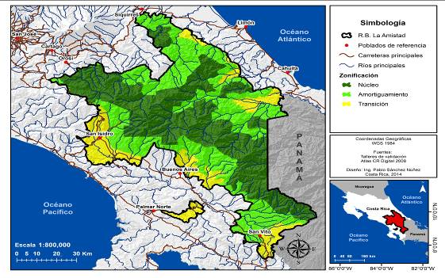

Nivel Comunitario:

Durante años La Asociación de Desarrollo Integral de Biolley ha existido con el objetivo de promover el desarrollo económico, social y cultural a las comunidades en los diferentes proyectos como son las mejoras en caminos, puentes e infraestructura, al mismo tiempo apoyando en diferentes actividades que tienen que ver con desarrollo de las comunidades, con el apoyo de la Asociación han crecido asociaciones como ASOMOBI, AsoProLa, además de las Asociaciones Administrativas de los Acueductos siendo estos generadores de proyectos ambientales, de conservación y de desarrollo sostenible, igualmente han mantenido una excelente relación con la administración del PILA desde hace más de quince años en función de procesos educativos de la comunidad, por eso es que deciden apoyar con la ejecución del proyecto de Reserva de Biosfera La Amistad con un modelo de gestión participativa como respuesta a compromisos país. Esto para actualizar la zonificación de la Reserva de Biosfera La Amistad, con participación activa de actores comunales, institucionales y otros sectores de la sociedad para contribuir con los modelos de gestión del territorio, cumpliendo así con los objetivos antes planteados por la organización.

3.5 Productos
Entendemos como productos los elementos tangibles que son visibles al terminar un proyecto y que son fácilmente localizables. En base a ello, el proyecto genero los siguientes productos:
- Se conformó un equipo técnico integrado por los administradores del Parque Internacional La Amistad (PILA) sector Pacífico y Caribe, el administrador del Parque Nacional Chirripó (PNCh), el jefe subregional de ACLA-P en Coto Brús especialista en SIG, consultores expertos y miembros del Comité MAB Costa Rica, quienes se encargaron de ejecutar acciones para ajustar la zonificación, dar a conocer la figura de la RBA a los diferentes actores en territorio, empoderar y motivar la participación de actores clave de las municipalidades, territorios indígenas, grupos de base comunal, empresas e instancias del gobierno como el ICE, el MIDEPLAN, etc.; así como coordinar la actualización del informe de revisión periódica de la RBA para presentarse ante la UNESCO para el 2014.

- Realizaron 31 actividades para la rezonificación de la RBA.

- Se realizaron 7 reuniones técnicas de coordinación, participaron en 1 sesión de trabajo de la Agenda Conjunta entre el Territorio Indígena de Ujarrás y el Área de Conservación La Amistad Pacífico, 1 reunión con ANAI, Universidad de Costa Rica y MIDEPLAN, coordinada por el Área de Conservación La Amistad Caribe y 4 talleres con múltiples sectores convocados por las Áreas de Conservación para construir el nuevo escenario de zonificación.

- Además realizaron una revisión bibliográfica basada en dos documentos claves: 1. Informe sobre el Avance y Desarrollo de la Reserva Biosfera de La Amistad Talamanca Costa Rica 2001 (Ministerio de Ambiente y Energía. 2001). Formulario Borrador Informe Decenal RBA (Documento Interno de trabajo SINAC), elaborado por el administrador del Parque Internacional La Amistad, Gravin Villegas en el año 2013.

- Completaron y sistematizaron la información para elaborar el segundo Informe Decenal ante UNESCO; incluyendo la propuesta de un modelo de gestión participativo para el sitio.

- Se capacitaron y sensibilizaron alrededor de 200 personas sobre el concepto de RBA.

- Compra de equipo para fortalecer la organización.

- Elaboración de boletines.

- Elaboración de Mapa de zonificación preliminar participativa de la Reserva de Biosfera La Amistad, 2014.

- La Creación del Comité de Gestión, encargado de implementar el Plan Estratégico.

- Documento de Sistematización del Proceso de Rezonificación de la Reserva de la Biósfera La Amistad, Costa Rica

3.6 Sostenibilidad de los resultados del proyecto
La sostenibilidad de un proyecto la vamos a medir por la capacidad que tiene de proporcionar beneficios al grupo objetivo por un periodo de tiempo posterior a la finalización del proyecto.
El Comité de Gestión implementara un plan estratégico y un plan de acción con las líneas estratégicas que salieron de talleres realizados con actores de todos los sectores, entre las líneas están:
✓ Planificación Estratégica del comité consultivo y de gestión de la RBA
✓ Divulgación y promoción
✓ Gestión de Recursos técnicos y financieros
✓ Incidencia para el cambio dirigida a actores
✓ Inventario de actores/diagnóstico
✓ Intercambio de Experiencias entre y fuera de la RBA.

Además se implementara programas de comunicación con grupos meta definidos que permitan una política integral de gestión para la Reserva, lo cual se hará mediante la estructura de manejo de la Reserva coordinación que se realizará en una serie de reuniones, talleres y otros que permita generar información de base y alianzas para implementar los planes de acción de rescate del concepto de la Reserva de Biosfera que permita consolidar la Reserva en corto, mediano y largo plazo. Para la implementación de estas estrategias es necesario establecer alianzas con organizaciones, empresas y otros con el fin de establecer mecanismos financieros para implementar diversas acciones.

3.7 Cronología
- En 1976 se fundó La Asociación de Desarrollo Integral de Biolley con el nombre de Asociación de Desarrollo Integral de Los Naranjos.

- En el transcurso del tiempo se han ejecutado muchos proyectos en beneficios de las comunidades: como los son puentes, caminos, salones comunales, algunos muy relevantes como el Liceo El Carmen siendo el único colegio en la zona, Salón Multiuso de Colorado financiado por el IMAS y este de la Reserva de Biosfera La Amistad con un modelo de gestión participativa como respuesta a compromisos país”, financiado por el Programa de Pequeñas Donaciones.

- Firma del acuerdo de cooperación financiera con el PPD, el 12 de junio del 2013.

- Concluye proyecto con PPD: 31 de diciembre del 2014, según autorización del 02 de octubre del 2014, por Eduardo Mata Montero Coordinador Nacional del Programa.

3.8 Impactos ex-post del proyecto
Los impactos pueden ser tanto directos, como indirectos. Los primeros se refieren a los impactos fuertemente vinculados a los productos de un proyecto y los indirectos los asumiremos como los cambios de comportamientos humanos estimulados y catalizados por actividades relacionadas con el proyecto del PPD. Entre los mismos nos hemos centrado en los aspectos económicos, sociales y medio ambientales, con un especial énfasis en cuanto a género y fortalecimiento organizativo.
La necesidad de implementar un proceso para actualización de la zonificación de la Reserva de Biosfera La Amistad, de manera que se ordenó espacialmente la gestión de este territorio, donde su manejo implicará una mayor y más amplia participación de las comunidades en el cumplimiento de los objetivos de protección y conservación de la flora y fauna silvestre; del paisaje y la belleza escénica; donde por las condiciones climáticas y de relieve se requiere de una mejor preparación ante la vulnerabilidad de estas zonas y la necesidad de enfrentar los efectos del cambio climático; no sólo para garantizar la conservación de la biodiversidad, sino también al equilibrio del intercambio de CO2 que posibilite tener derecho al acceso a un aire limpio y puro; a la protección del recurso hídrico, entre otros beneficios que recibe la sociedad.
La nueva zonificación no solo tiene como base los aportes de las comunidades y organizaciones, sino que incorpora elementos sumamente técnicos; así como estudios que se han desarrollado especialmente a partir del año 1995, como por ejemplo el denominado proyecto GRUAS que en su primera fase trata de ordenar el territorio nacional tomando como base para representar la biodiversidad el estudio de Macrotipos de Vegetación, elaborado por Wilberth Herrera y Luis Diego Gómez en 1986; mismo que pretendía asegurar la conservación de al menos 90% de la biodiversidad del país y que en un segundo estudio (segunda fase) incorpora el análisis de la información espacial en materia de biodiversidad generada durante la última década el cual incluye los ambientes de agua dulce y las áreas marinas del país.

3.9 ¿Impacto del proyecto en mejoramiento de condiciones de vida, fortalecimiento de capacidades y empoderamiento?
Son muchas las organizaciones, que han tomado parte desde instituciones estatales como las Áreas de Conservación, Municipalidades, organizaciones de la sociedad civil, como asociaciones de desarrollo, grupos de mujeres, grupos dedicados a agricultura y turismo sostenible o con buenas prácticas productivas, grupos conservacionistas, grupos de guías indígenas, representantes de organizaciones indígenas, instituciones del Estado como el ICE, el MIDEPLAN, Universidades estatales, estructuras de corredores biológicos y empresas privadas como la transnacional PINDECO, los actores que participaron en la zonificación y conformación de la estructura de gestión de la Reserva de Biosfera, de ahora en adelante la coordinación y armonización de agendas producirá modelos de gestión, articulación en los procesos y hasta la implementación conjuntas de acciones para el manejo de los recursos en cuanto al desarrollo sostenible, la oportuna gestión de los corredores biológicos e interacción con las comunidades indígenas.
En términos de desarrollo se puede hablar de un proceso social y económico de diversificar y de dotar de sostenibilidad a economías locales dentro de la RBA, justo en las zonas de amortiguamiento y transición.
Las comunidades podrían ver este concepto y posicionarlo para tenerlo como una “marca de la región” que les permitiría establecer convenios, proyecto, intercambios, alianzas con Universidades, con MEP y otros buscando siempre el mejoramiento de sus condiciones de vida.

3.10 Contribución a los Beneficios Ambientales Globales

Los beneficios son la suma de los impactos positivos, tanto directos como indirectos, generados por un proyecto y que se relacionan con los tratados internacionales sobre cambio climático propuestos por el FMAM.

El principal objetivo del proyecto consistió en actualizar la zonificación de la Reserva de Biosfera La Amistad, con participación activa de actores comunales, institucionales y otros sectores de la sociedad para contribuir con los modelos de gestión del territorio, con el marco estatutario y el cumplimiento de los compromisos país que rigen para las Reservas de Biosfera.
Con ello se cumple con uno de los principales objetivos del PPD que es el involucramiento de la población local en la protección y conservación del ambiente de importancia global como lo es la RBA, en donde persigue la conservación y uso sostenible de la biodiversidad en áreas ambientalmente vulnerables, de conservación, uso sostenible de especies endémicas e investigación.
Con iniciativas como estas se apoya al gobierno para que este pueda cumplir sus objetivos,
planteados en la estrategia a nivel nacional sobre Biodiversidad y reduce los costos dada la participación social en tareas de conservación, se conserva y protege nueve zonas de vidas con hábitat naturales de gran valor, garantizando la sostenibilidad del área protegida y sus zonas aledañas, además se socializo el concepto de Reserva de Biosfera en aquellas organizaciones que como parte de un mapeo de actores de interés, se identificaron como potenciales colaboradores de su gestión, de manera que a través de un proceso metodológico y bajo criterios de integralidad, participaran en la actualización de la zonificación de la Reserva de Biosfera La Amistad, se apropiaran de las tres funciones de las Reservas de Biosfera y participen activamente en las estructuras y modelos de gestión del territorio que se definió en el proceso de zonificación. Por lo tanto, tiene impacto en el área temática de Producción Sostenible, Corredores Biológicos y Territorios Indígenas ya que promueve el fortalecimiento de capacidades de las organizaciones comunales e involucrando a la sociedad civil en que apoyen o promuevan la conservación y el uso sostenible de la biodiversidad de los ecosistemas, a través de la gestión de áreas naturales protegidas, ecoturismo, sistemas sustentables de producción, monitoreo ambiental participativo, educación ambiental, monitoreo de recursos naturales y/o especies protegidas. Se implementan también proyectos de bioseguridad, tales como sistemas de producción y uso sustentable de especies nativas, producción orgánica y agroecología.

3.11 Conclusión y evaluación de lecciones aprendidas
En este apartado se realizará un proceso de reflexión sobre la experiencia con el objetivo de obtener una síntesis de afirmaciones y generalizaciones que nos permitan facilitar procesos de aprendizaje.

La Asociación de Desarrollo Integral de Biolley y personas que participaron en el proceso de rezonificación de la Reserva de Biosfera de La Amistad, destaca las siguientes lecciones aprendidas durante el desarrollo del proyecto

- La sensibilización de los actores es clave para la apropiación del concepto de RBA por lo que se debe continuar con actividades de información y capacitación.
- La Asociación de Desarrollo Integral de Biolley ganó una experiencia exitosa en manejo fondos financieros.
- La Asociación de Desarrollo Integral de Biolley será reconocida por sus aportes a la comunidad, ya que la suerte de las comunidades es la suerte del parque.
- Algo muy positivo es que el ACLA-P lideró el proceso, buscó recursos ya que no contaban con los necesarios para llevar a cabo la rezonificación de manera participativa, y encontraron un aliado en la región: la ADI de Biolley.
- El conocimiento de lo que es la RBA y las ventajas que esto representa, despertó el interés de las organizaciones indígenas de ser tomadas en consideración.
- No sucedió lo mismo en la región Caribe por falta de participación de actores.
- La participación de organizaciones locales como la ADI Biolley, es importante para coadyuvar con el gobierno en el cumplimiento de compromisos internacionales como este con la UNESCO.
- El éxito radicó en los niveles de participación comunal, organizacional e institucional.
- Esos procesos son importantes e igualmente importante es que los organismos de cooperación internacional como PPD-PNUD, le puedan dar continuidad al soporte financiero y técnico, que se pueda generar en los modelos de Conservación y Desarrollo de la Reserva de Biosfera
- Aprendí que la Reserva de Biosfera involucra muchos actores y que no es algo solo del SINAC.
- Muy importante el apoyo y la coayudanza del SINAC.
- La coordinación del proceso asumida por el ACLAP fue fundamental para el desarrollo del proceso de rezonificación.
- Es importante reconocer el gran potencial con el que contamos.
- Que en el tema hay grandes diferencias entre el sector Pacifico y sector Caribe
- Que solo mediante la participación efectiva entre actores, podremos sembrar en las generaciones jóvenes una buena esperanza de vida sana y saludable.
- No tenía claro que era una Reserva de la Biosfera, esto fue todo un aprendizaje, además el darme cuenta que es una denominación que las comunidades pueden aprovechar incluso como marca de región, genial.
- Este proceso nos da a las comunidades identidad.
- Que el tiempo de las personas es muy valioso, por lo tanto estos procesos se deben de aprovechar al máximo.

Los retos a los que se enfrentan la Asociación de Desarrollo Integral de Biolley:
- Consolidar el Comité de Gestión porque aparte de una Planificación Estratégica genere una dinámica social con las autoridades y cumplir los objetivos de la Reserva de Biosfera.
- Crear una plataforma organizativa, posesionar y dar el valor agregado.
- Desarrollar propuestas concretas para apoyar a los grupos que tienen iniciativas de desarrollo sostenible.
- Se debe de institucionalizar los mecanismos de coordinación de los actores del Caribe y de los de Pacífico, así como la integración de ambos en el Comité de Gestión y además los vínculos binacionales con la RBA de Panamá.
- Mantener el interés de los diferentes actores dentro del Comité de Gestión e ir involucrando nuevos actores importantes en el camino, fortaleciendo los vínculos entre las regiones Caribe y Pacífico, que va a ser sumamente difícil por lo extenso de la zona.
- Lograr convencer a través de la promoción y divulgación de las oportunidades para los diferentes actores de la Reserva de Biosfera
- Es un proceso al que hay que darle seguimiento, no se puede perder todo el esfuerzo de tantos actores.
- La responsabilidad que tiene el Comité de Gestión en dejar claro cuáles son los beneficios para cada uno de los actores para poder mantener el compromiso.
- Lograr medir y monitorear los cambios de aquí en adelante va a ser muy necesario para el próximo informe a la UNESCO.

Informe Financiero de gastos durante el periodo final del proyecto

4.1 Informe de gastos acumulado

4.2 Reporte de Gastos
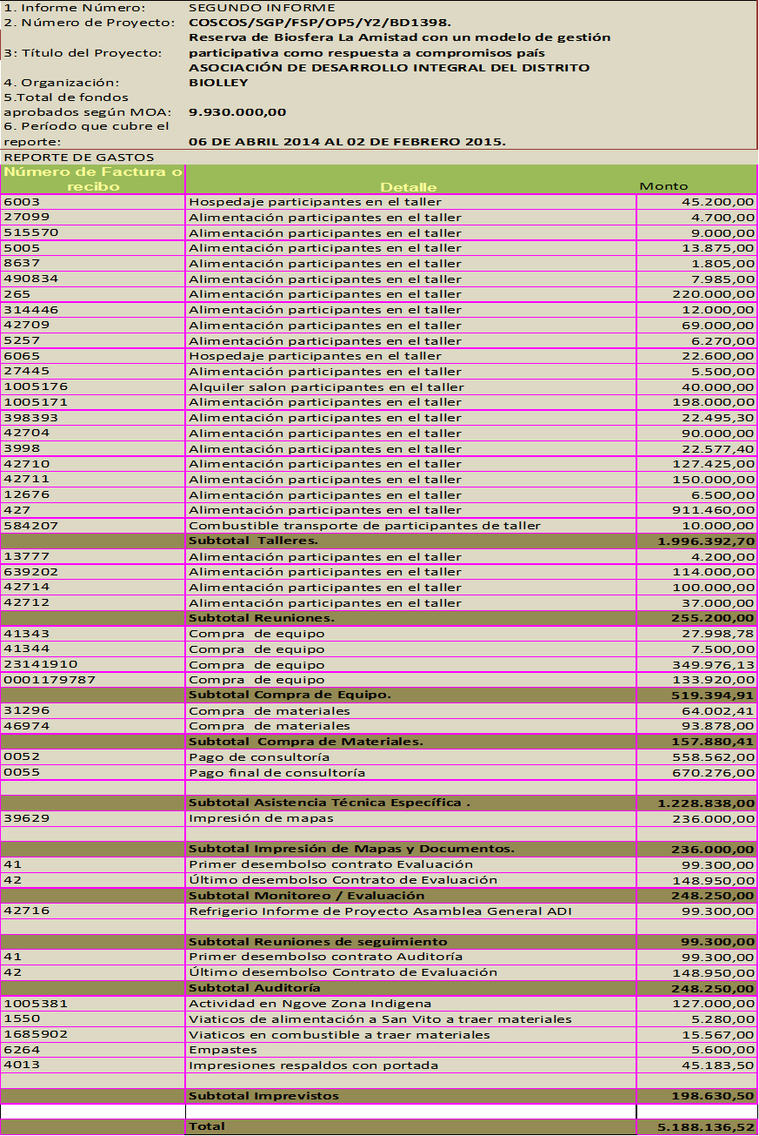

Anexos

5.1 Copias de Facturas

- TALLERES

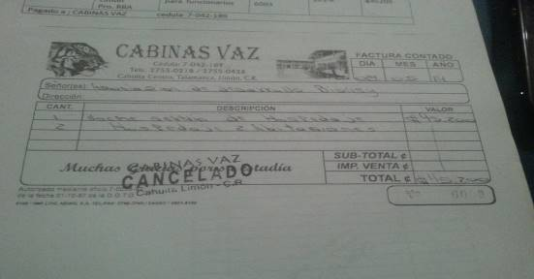
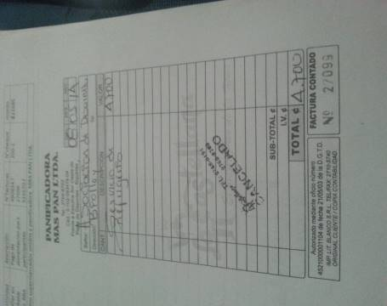

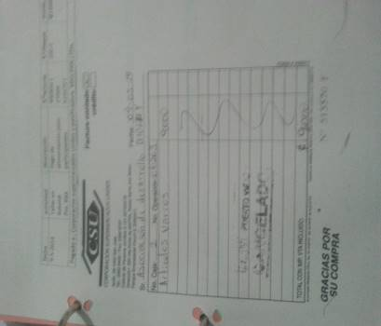
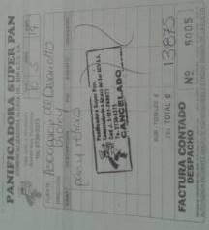

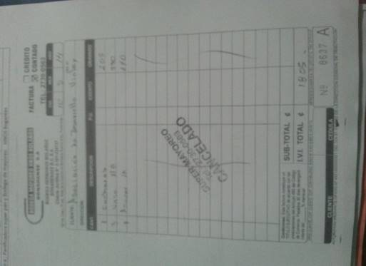

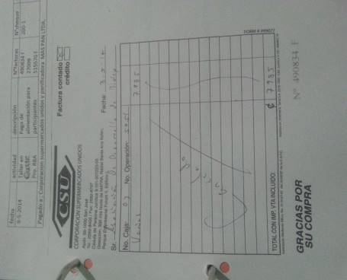

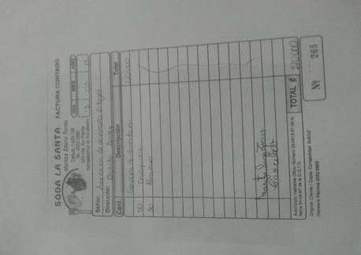

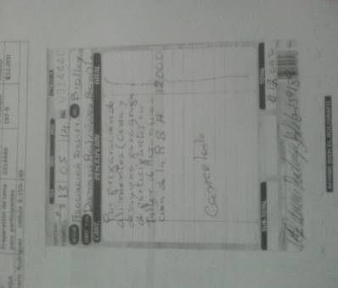

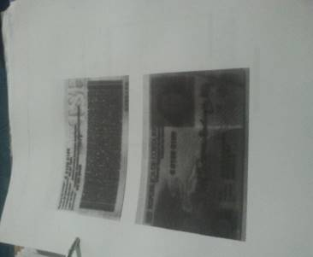

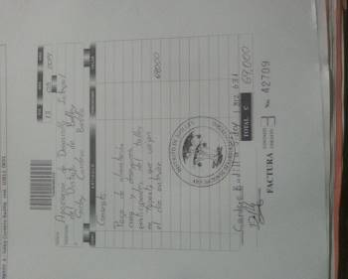



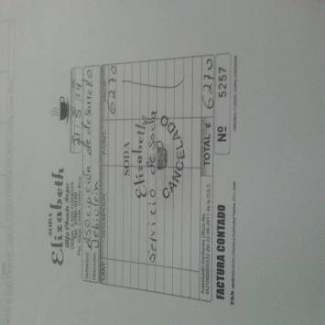
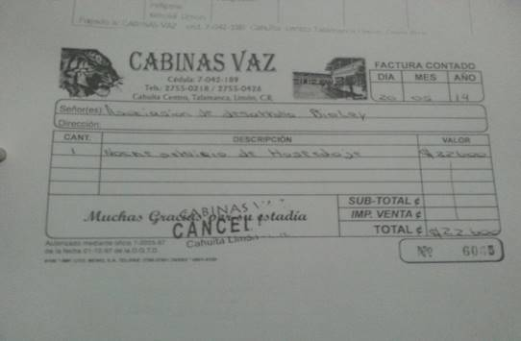

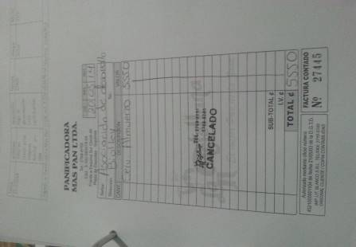

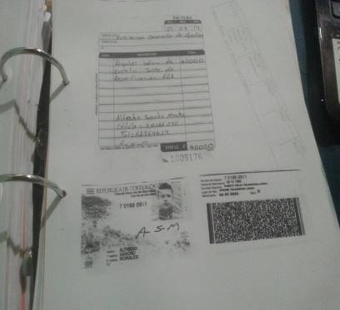

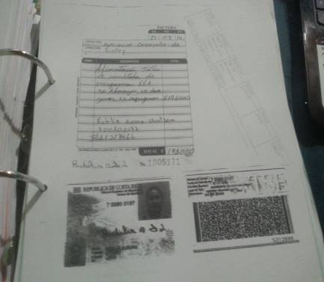
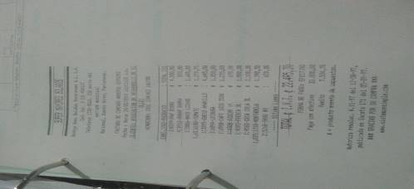

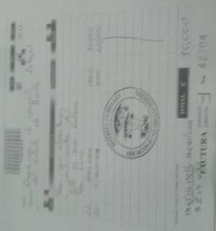
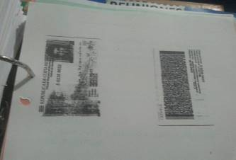
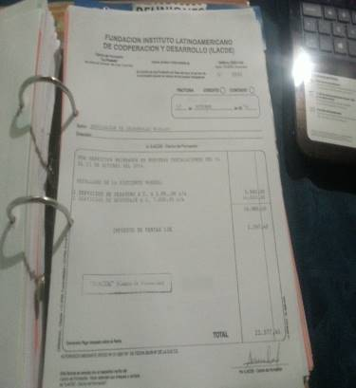
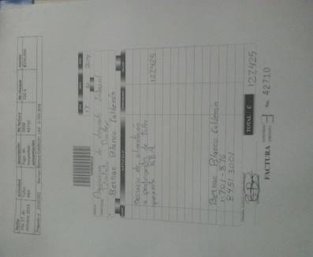

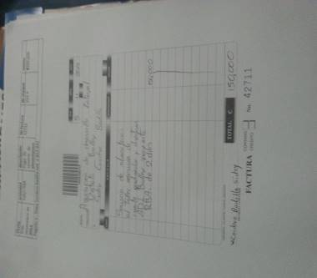
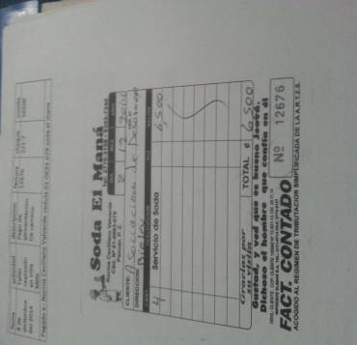
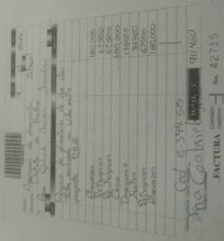


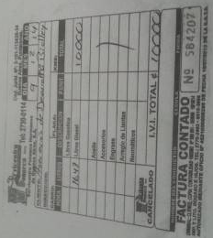
- REUNIONES
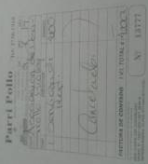
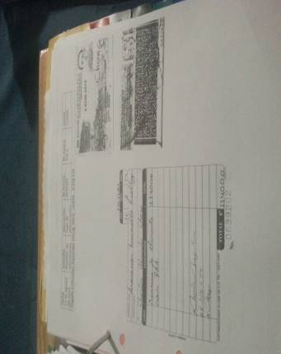
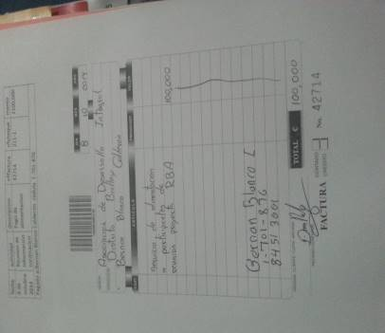
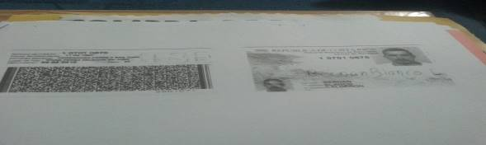
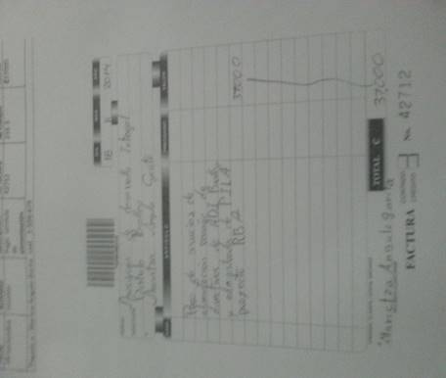


- EQUIPO

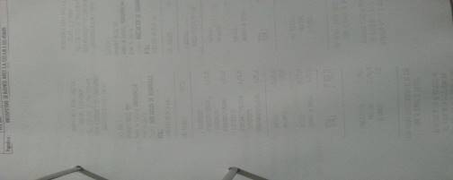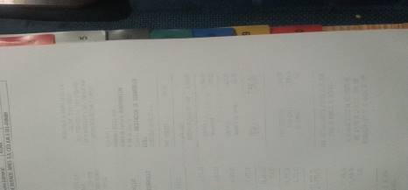

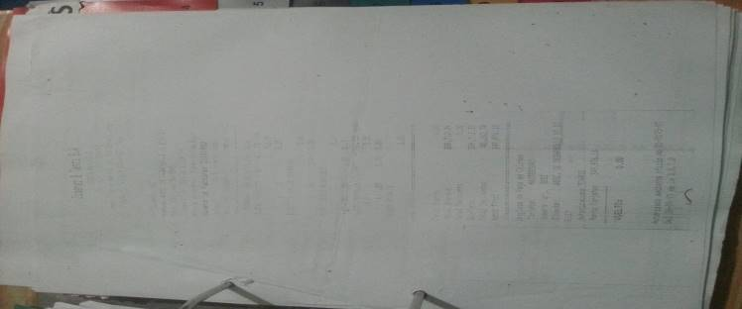
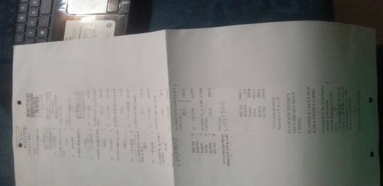
- MATERIALES
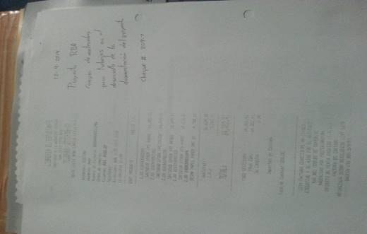
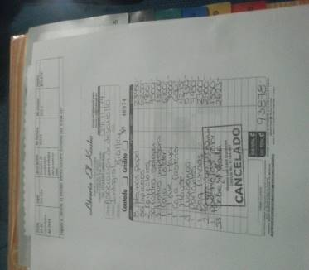
- CONSULTORÍA

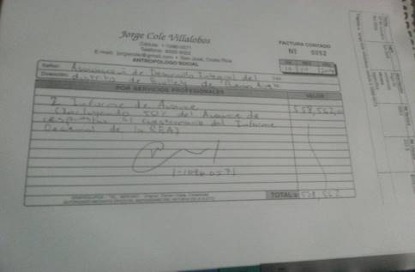

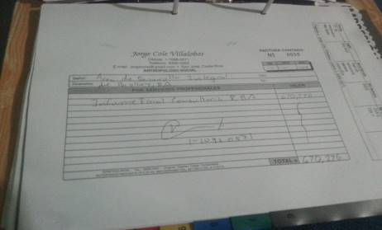

- MAPAS Y DOCUMENTOS
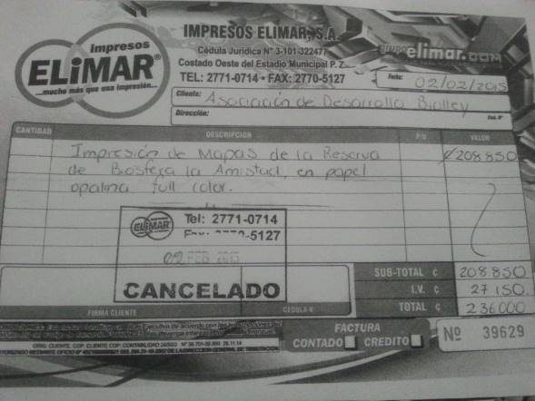
- EVALUACIÓN

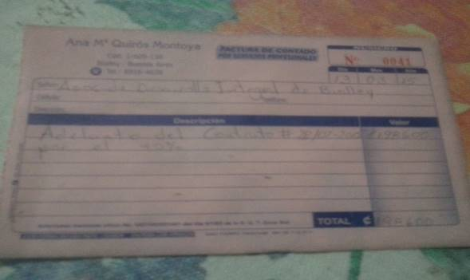

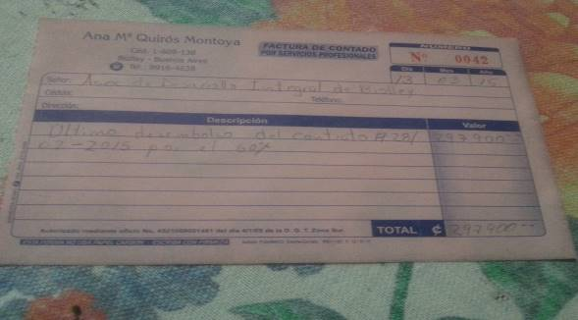

- REUIONES DE SEGUIMIENTO

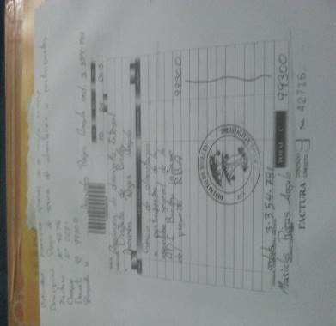

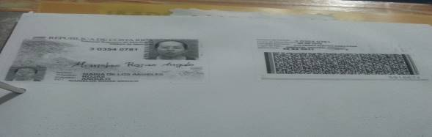

- AUDITORIA

- IMPRESVISTOS
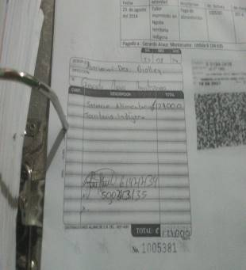
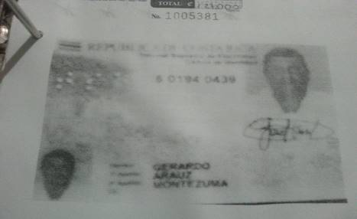

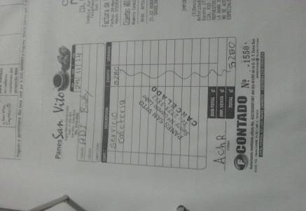
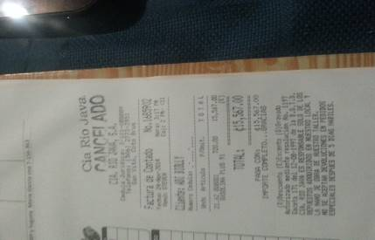

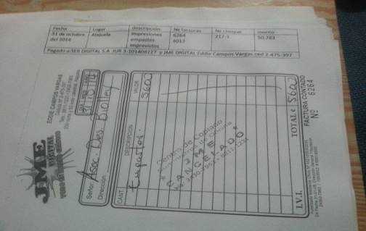
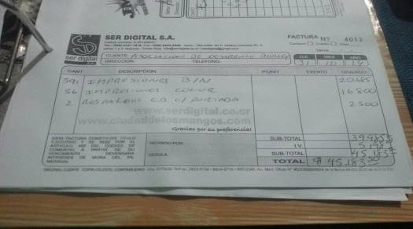

5.2 Listado de Taller
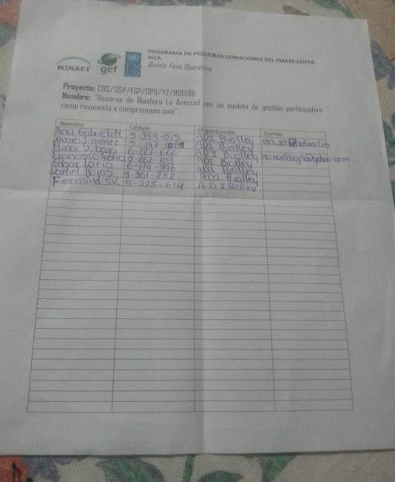

5.3 Fotografías
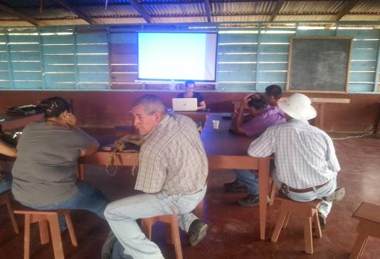

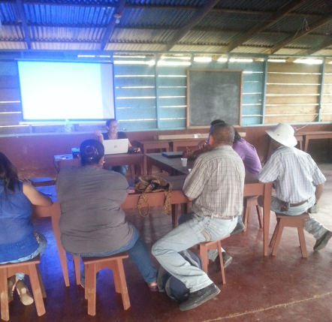

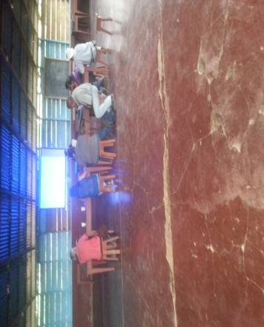

5.4 Entrevistas
1° Entrevista
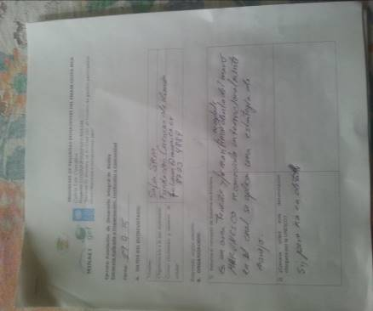
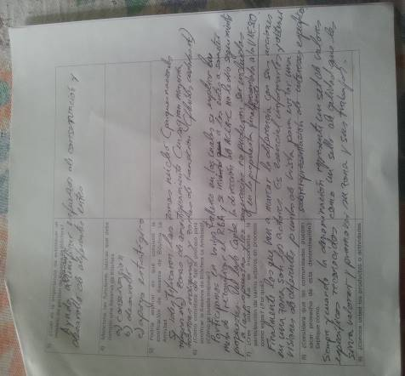
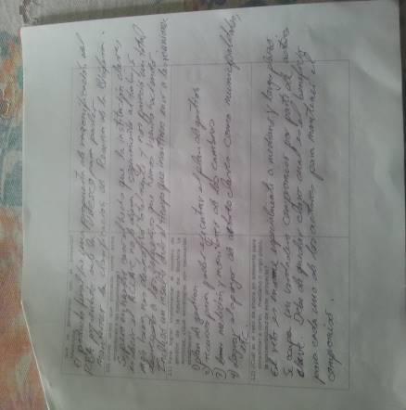
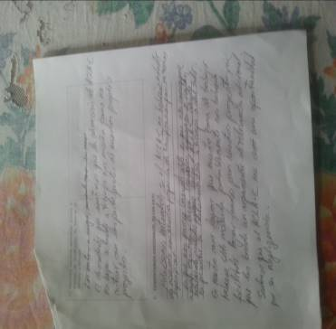
2° Entrevista
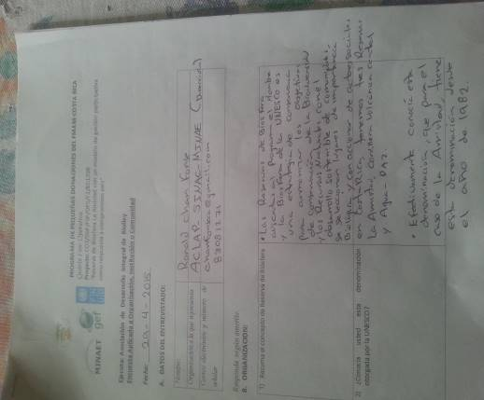
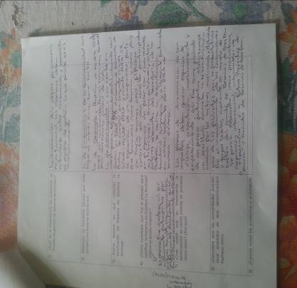
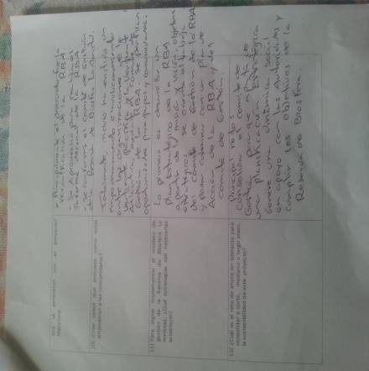

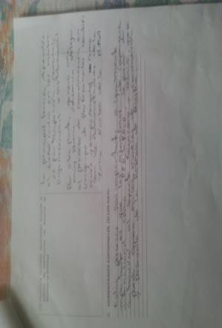
3° Entrevista
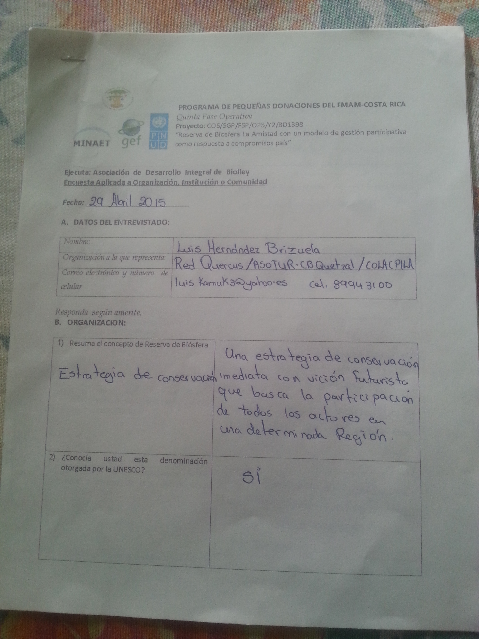

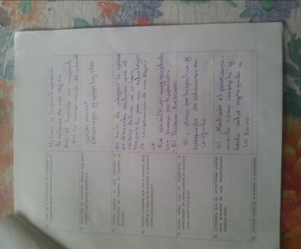
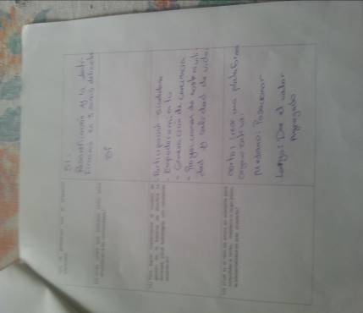
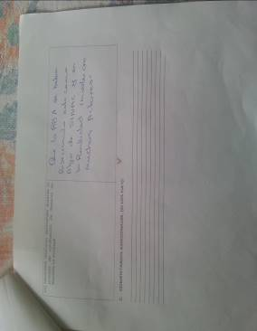
4° Entrevista
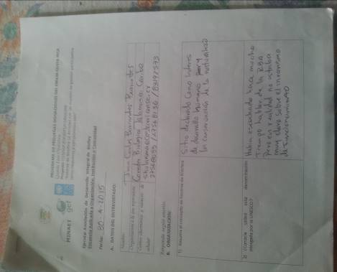
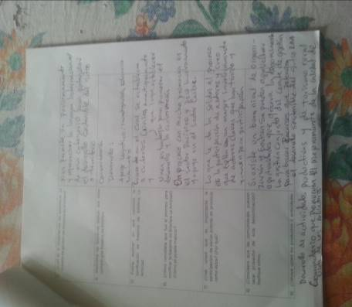

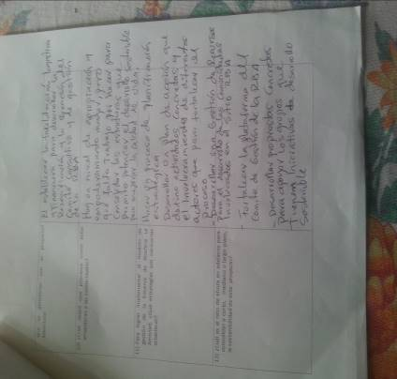

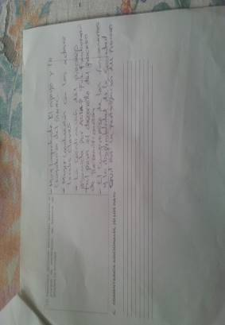

5° Entrevista

